Κάμπια σε πεταλούδα
της ΝτέποραΧέλιγκμαν
Εικονογράφηση: Μπάρι Γουάισμαν

Μια μέρα, η δασκάλα μας έφερε μια κάμπια στο σχολείο, μέσα σε ένα γυάλινο δοχείο. Έτρωγε πράσινα φύλλα. Αυτή η μικροσκοπική κάμπια θα μεταμορφωνόταν σε πεταλούδα. Συνήθως, οι κάμπιες μεταμορφώνονται σε πεταλούδες, έξω στη φύση. Εμείς, όμως, παρακολουθήσαμε την κάμπια μας να μεταμορφώνεται σε πεταλούδα, ακριβώς εδώ, μέσα στην τάξη μας.
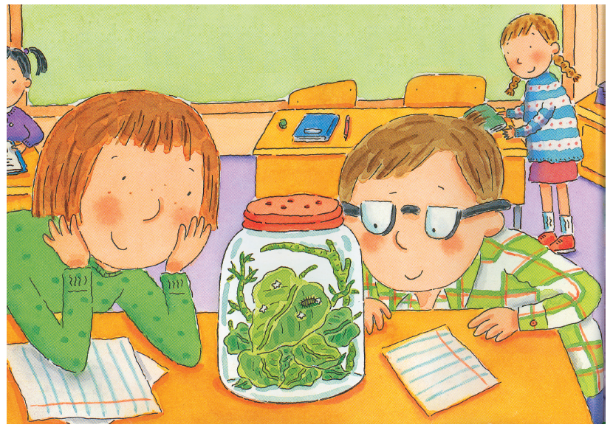
Η δασκάλα μας είπε ότι η κάμπια μας ξεκίνησε ως ένα μικροσκοπικό αβγό. Η μητέρα-πεταλούδα γέννησε αυτό το αβγό, πάνω σε ένα φύλλο. Η μητέρα-πεταλούδα διάλεξε το φύλλο κάποιου φυτού, το οποίο θα μπορούσε να φάει η κάμπια. Όταν η κάμπια βγήκε από το αβγό, ήταν πεινασμένη. Έφαγε το κέλυφος του αβγού της! Μετά, άρχισε αμέσως να τρώει πράσινα φυτά.
Η δουλειά της κάμπιας ήταν να τρώει και να τρώει, έτσι ώστε να μεγαλώσει. Κάθε μέρα μεγάλωνε όλο και περισσότερο. Η κάμπια έτρωγε και μεγάλωνε για 12 ημέρες.
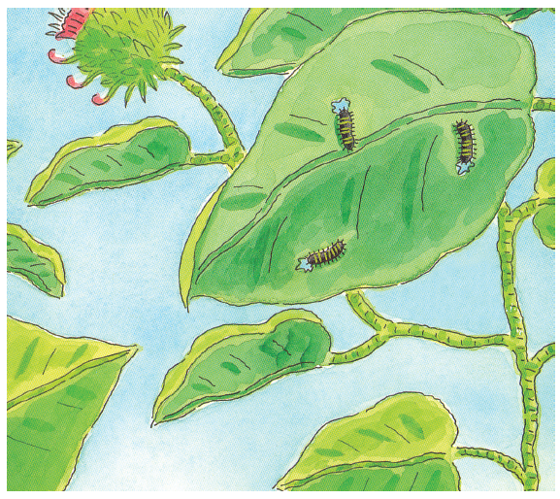
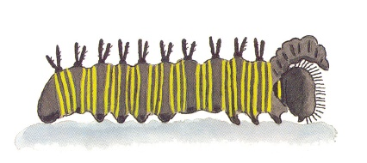
Το δικό μας δέρμα μεγαλώνει μαζί μας. Μα το δέρμα της κάμπιας δεν μεγαλώνει. Όταν η κάμπια μεγάλωσε πολύ και δεν χωρούσε στο δέρμα της, τότε αυτό σχίστηκε στο πίσω μέρος.

Η κάμπια σύρθηκε έξω από το δικό της δέρμα. Από κάτω είχε ένα νέο δέρμα. Όλο αυτό ονομάζεται «έκδυση». Η κάμπια μας εκδύθηκε τέσσερις φορές. Μετά από πολλές μέρες, η κάμπια μας σταμάτησε να μεγαλώνει. Ήταν τόσο μεγάλη όσο το μικρό μου δαχτυλάκι.
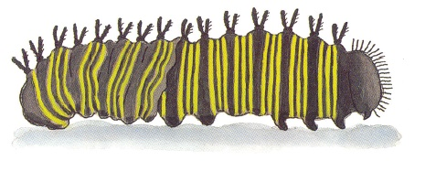
Τότε, η κάμπια μας έφτιαξε ένα ξεχωριστό σπίτι. Πρώτα, έφτιαξε ένανκόμπο από μετάξι. Χρησιμοποίησε αυτόν τονκόμπο, για να κρεμαστεί ανάποδα από ένα κλαδί.
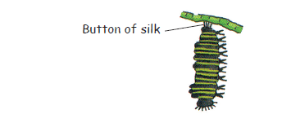
Κόμπος από μετάξι

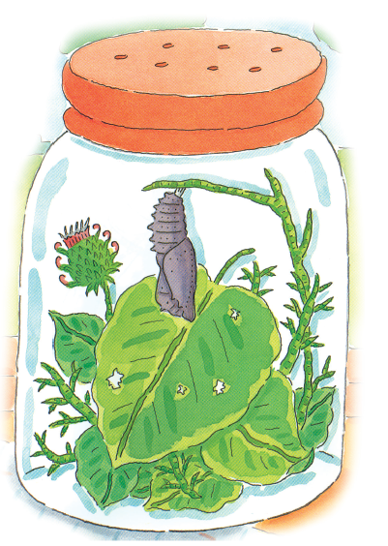
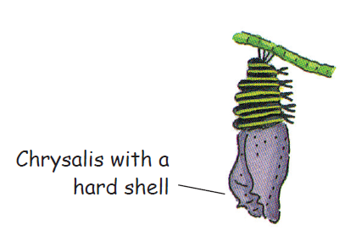
Μετά, εκδύθηκε το δέρμα της, για τελευταία φορά. Αντί για νέο δέρμα, σχηματίστηκε μια χρυσαλλίδα με σκληρό κουκούλι. Παρατηρούσαμε τη χρυσαλλίδα, για αρκετό καιρό.

Χρυσαλλίδα με σκληρό κουκούλι

Κάθε μέρα, το κουκούλι φαινόταν το ίδιο. Μα μέσα στο κουκούλι, γίνονταν αλλαγές.

Περιμέναμε και περιμέναμε. Τότε, μια μέρα, κάποιος φώναξε «Κοιτάξτε!». Το κουκούλι σκίστηκε. Ήταν μια πεταλούδα!Η πεταλούδα μας ήταν υγρή και μπερδεμένη. Κρεμόταν πάνω στο κουκούλι και τίναζε τα φτερά της.Με αυτό τον τρόπο, έστειλε αίμα στα φτερά της. Τα φτερά τέντωσαν και στέγνωσαν. Σύντομα, η πεταλούδα μας ήταν έτοιμη να πετάξει.
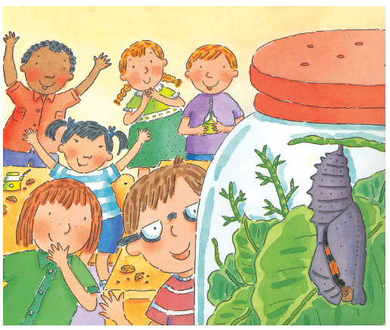
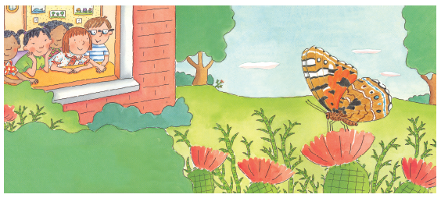

Η πεταλούδα μας δεν μπορούσε να μείνει μέσα στο γυάλινο δοχείο. Χρειαζόταν να βρίσκεται έξω στη φύση, με τα λουλούδια και το γρασίδι και τα δέντρα. Παρακολουθήσαμε την πεταλούδα μας να προσγειώνεται πάνω σε ένα λουλούδι. Ρούφηξε το νέκταρ του λουλουδιού, με έναν μακρύ τυλιγμένο σωλήνα. Μπορεί να είναι θηλυκή πεταλούδα. Μπορεί, κάποια μέρα, να γεννήσει ένα αβγό πάνω σε ένα φύλλο.

Κάμπια σε πεταλούδα
Ερωτήσεις

1. Τι έτρωγε η κάμπια, όταν η δασκάλα την έδειξε για πρώτη φορά στα παιδιά;
_____________________________________________________________

2. Πού είδαν τα παιδιά την κάμπια να μεταμορφώνεται σε πεταλούδα;
_____________________________________________________________

3. Γιατί το αβγό έπρεπε να βρίσκεται πάνω σε φύλλο;
_____________________________________________________________
_____________________________________________________________

4. Τι ήταν το πρώτο πράγμαπου έκανε η κάμπια, όταν βγήκε από το κέλυφός της;

Α. Διάλεξε ένα φύλλο.
Β. Έφαγε το κέλυφος του αβγού της.
Γ. Έφαγε πράσινα φυτά.
Δ. Γέννησε ένα αβγό.

5. Πώς διαφέρει το δέρμα της κάμπιας από το δέρμα του ανθρώπου;
Α. Δεν μεγαλώνει.
Β. Είναι πολύ μεγάλο για την κάμπια.
Γ. Μεγαλώνει για πολλές μέρες.
Δ. Η κάμπια μπορεί να συρθεί μέσα στο δέρμα της.
6. Γιατί η κάμπια χρειαζόταν να εκδυθεί το δέρμα της;
Α. Το δέρμα της γινόταν μικρότερο.
Β. Ήταν πεινασμένη.
Γ. Μεγάλωσε πολύ για το δέρμα της.
Δ. Το δέρμα της γέρασε πολύ.

7. Πόσες φορές η κάμπια εκδύθηκε το δέρμα της;
_____________________________________________________________

8. Πόσο μεγάλη έγινε η κάμπια, όταν σταμάτησε να μεγαλώνει;
_____________________________________________________________

9. Για ποιονλόγο η κάμπια χρησιμοποίησε τον κόμπο από μετάξι;
_____________________________________________________________
_____________________________________________________________

10. Ποια λέξηδηλώνει τι συνέβαινε στη χρυσαλλίδα, μέσα στο κουκούλι;
Α. Αλλαγές.
Β. Κόμπος.
Γ. Έκδυση.
Δ. Παρακολουθήσαμε.
11. Τι βγήκε έξω από το κουκούλι;
Α. Ένα πράσινο φύλλο.
Β. Μια νέα κάμπια.
Γ. Ένα μικρό αβγό.
Δ. Μια πεταλούδα.

12. Πώς η πεταλούδα έστειλε αίμα στα φτερά της;
Α. Στεγνώνοντας τα φτερά της.
Β. Τινάζοντας τα φτερά της.
Γ. Τεντώνοντας τα φτερά της.
Δ. Υγραίνοντας τα φτερά της.

13. Γιατί η πεταλούδα δεν μπορούσε να μείνει μέσα στο γυάλινο δοχείο;
Α. Δεν ήθελαν να την παρακολουθήσουν άλλο.
Β. Ήθελαν νέα κάμπια.
Γ. Ήταν πολύ μεγάλη για το δοχείο.
Δ. Χρειαζόταν να βρίσκεται έξω στη φύση.

14. Πώς η πεταλούδα πήρε το νέκταρ του λουλουδιού;
Α. Έφαγε λουλούδια και γρασίδι.
Β. Μάσησε πράσινα φύλλα.
Γ. Το ρούφηξε με έναν σωλήνα.
Δ. Τίναξε τα φτερά της.
15. Βάλε σε σωστή σειρά τι συνέβηκε στην κάμπια, καθώς άλλαζε σε πεταλούδα. Ο αριθμός 1 έχει σημειωθεί για σένα.
____ Η κάμπια σχημάτισε ένα σκληρό κουκούλι
_1_ Η κάμπια έτρωγε και μεγάλωνε
____ Η πεταλούδα τίναξε τα φτερά της
____ Το κουκούλι με τη χρυσαλίδα σκίστηκε
16. Σκέψου για όλο το κείμενο. Γιατί νομίζεις η δασκάλα έφερε την κάμπια στην τάξη;
________________________________________________________________
________________________________________________________________

Ανακτήθηκε από https://timssandpirls.bc.edu/pirls2011/international-released-items.html και μεταφράστηκε και προσαρμόστηκε από την Ομάδα Εργασίας Ελληνικών Δημοτικής Εκπαίδευσης

